|  |  |
| --- | --- |
| UBND QUẬN BÌNH TÂN  **TRƯỜNG TRUNG HỌC CƠ SỞ**  **BÌNH TRỊ ĐÔNG A** | **MA TRẬN ĐỀ KIỂM TRA HK II**  **NĂM HỌC 2021-2022**  **MÔN: NGỮ VĂN 8**  **THỜI GIAN***:* **90 phút ( không kể thời gian phát đề)**  **NGÀY THI: 03/05/2022** |

|  |  |  |  |  |  |
| --- | --- | --- | --- | --- | --- |
| **Mức độ**  **Nội dung** | **Nhận biết** | **Thông hiểu** | **Vận dụng thấp** | **Vận dụng**  **cao** | **Cộng** |
| 1. **NỘI DUNG 1:** 2. **Đọc- hiểu**   Ngữ liệu: Văn bản ngoài SGK. | - Nêu được nội dung của văn bản.  -Phát hiện chi tiết trong văn bản. | -Trả lời được câu hỏi liên quan đến kiến thức tiếng Việt. | Viết đoạn văn theo yêu cầu từ nội dung phần đọc - hiểu |  |  |
| Số câu  Số điểm  Tỉ lệ % | 2  1,5 điểm  (15 %) | 1  1.0 điểm  (10 %) | 1  1.5 điểm  (15%) |  | 4.0 điểm  (4 0%) |
| **NỘI DUNG 2:**  **Tập làm văn**  Viết bài văn nghị luận xã hội |  |  |  | Vận dụng kỹ năng viết bài văn theo yêu cầu. |  |
| Số câu  Số điểm  Tỉ lệ % |  |  |  | 1  6.0 điểm  (60%) | 1  6.0 điểm  (60 %) |
| Tổng số câu/ số điểm toàn bài  Tỉ lệ % điểm toàn bài | **2**  **1,5 điểm**  **(15%)** | **1**  **1.0 điểm**  **(10 %)** | **1**  **1.5 điểm**  **(15%)** | **1**  **6.0 điểm**  **(60%)** | **5**  **10.0 điểm**  **(100%)** |

UBND QUẬN BÌNH TÂN **ĐỀ KIỂM TRA HỌC KỲ II**

**TRƯỜNG TRUNG HỌC CƠ SỞ NĂM HỌC: 2021-2022**

**BÌNH TRỊ ĐÔNG A MÔN: NGỮ VĂN 8**

**THỜI GIAN: 90 phút**

**NGÀY THI: 03/05/2022**

**CÂU 1: ĐỌC- HIỂU (4.0 điểm)**

**Đọc văn bản sau và thực hiện các yêu cầu:**

*(1) Giản dị trong suy nghĩ sẽ tạo nên sự giản dị trong diễn đạt. Chúng ta suy nghĩ như thế nào thì chúng ta sẽ diễn đạt bằng ngôn ngữ tương ứng như vậy, bởi vì ngôn ngữ là cái vỏ của tư duy****. Do vậy, bạn hãy tích cực động não tư duy, đồng thời làm chủ ngôn ngữ diễn đạt của mình – dù là nói hay viết.***

*(2) Để có thể giản dị trong cung cách ứng xử với người khác, trước hết bản thân mỗi chúng ta phải dám sống thật với chính mình! Trong cuộc sống, phải thừa nhận một thực tế là nhiều người không dám sống thật với chính mình, với những gì mình đang có, với hoàn cảnh thực tế của mình! [...] Có thể nói, thói giả dối là nguyên nhân làm cho đời sống chúng ta trở nên phức tạp nhiều nhất! Nó làm cho chúng ta luôn phải sống trong tâm trạng bất an, không biết đâu là thật, đâu là giả? Nó khiến chúng ta lúc nào cũng phải căng mắt, căng óc ra để phân biệt, mà trong rất nhiều trường hợp, khó phân biệt nổi!*

*(3) Nhiều người dành phần lớn thời gian cho áo quần, cho cách ăn mặc, coi trọng vẻ ngoài hơn vẻ đẹp tâm hồn. Họ mất nhiều tiền bạc, thời gian cho những nhu cầu chưng diện này. Hẳn bạn thấy, nhiều người chẳng phải là nghệ sĩ hay ca sĩ, vậy mà dép guốc mua về cả trăm đôi, áo quần cùng một lúc trong tủ hơn cả trăm bộ. [...] Người biết đơn giản hóa nhu cầu vật chất chính là người biết lựa chọn một lối sống lành mạnh. Một lối sống lành mạnh, sống khỏe, sống vui, sống đẹp, sống có ích, mở rộng tấm lòng với mọi người, đó là một lối sống giản dị nhất!*

(Tổng hợp theo *Chìa khóa sống giản dị*, Lại Thế Luyện)

**a. (0,5 điểm)** Xác định nội dung của văn bản trên.

**b. (1 điểm**) Theo văn bản trên, để có thể giản dị trong cung cách ứng xử với người khác, trước hết bản thân mỗi người phải làm gì?

**c. (1 điểm)** Xác định kiểu câu, chức năng của câu được in đậm trong văn bản trên.

**d. (1,5 điểm)** Trong cuộc sống, giữa ba việc: giản dị trong suy nghĩ, giản dị trong cách cư xử và giản dị trong nhu cầu về vật chất, em quan tâm đến việc nào nhất? Vì sao? (Trả lời trong khoảng 7-10 dòng)

**CÂU 2: PHẦN VIẾT** ( 6.0 điểm)

Trình bày suy nghĩ về câu nói : *“ Học tập là cuốn vở không có trang cuối”*

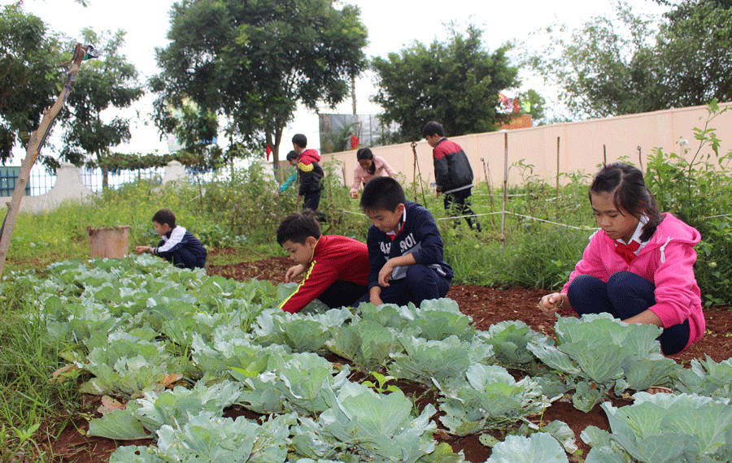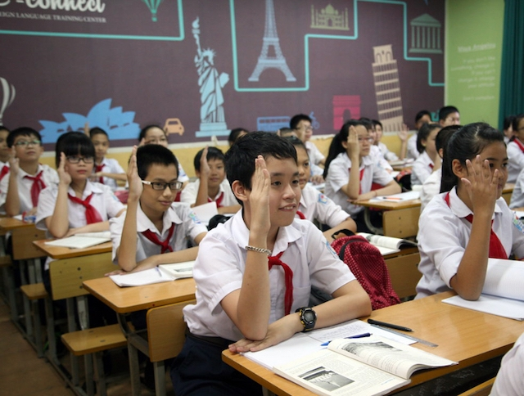

-Hết-

**GỢI Ý ĐÁP ÁN ĐỀ KIỂM TRA HỌC KÌ II- VĂN 8 (2021-2022)**

|  |  |  |
| --- | --- | --- |
| **Câu** | **Nội dung** | **Điểm** |
| **1** | **Câu 1 : Đọc văn bản sau và thực hiện các yêu cầu bên dưới:**  **a. Nêu nội dung của đoạn văn trên.**  -Học sinh nêu được ý nội dung: Bàn vềgiản dị trong suy nghĩ, giản dị trong cung cách ứng xử với người khác và giản dị trong nhu cầu về vật chất.  **b. Theo văn bản, để có thể giản dị trong cung cách ứng xử với người khác, trước hết bản thân mỗi người phải làm gì?**  Theo văn bản, để có thể giản dị trong cung cách ứng xử với người khác, trước hết bản thân mỗi chúng ta phải dám sống thật với chính mình.  **c. Xác định kiểu câu, chức năng của câu được in đậm trong văn bản.**  Kiểu câu cầu khiến ; Chức năng: khuyên bảo  **d. Trong cuộc sống, giữa ba việc: giản dị trong suy nghĩ, giản dị trong cách cư xử và giản dị trong nhu cầu về vật chất, em quan tâm đến việc nào nhất? Vì sao? (Trả lời trong khoảng 7 -10 dòng)**  - Hình thức: Học sinh viết đoạn 7-10 dòng, diễn đạt trôi chảy, không mắc lỗi chính tả, dùng từ, ngữ pháp.  - Nội dung: HS trình bày được thái độ quan tâm của mình đối với 01 trong 03 lối sống và giải thích lí do một cách thuyết phục, hợp lí.  Sau đây là vài gợi ý sự quan tâm đến sự giản dị trong cách cư xử:  - Trong cuộc sống, giữa ba việc: giản dị trong suy nghĩ, giản dị trong cách cư xử và giản dị trong nhu cầu về vật chất, em quan tâm nhất đến giản dị trong cung cách cư xử.  - Nguyên nhân:  + Giúp em được sống đúng với bản chất của mình, không phải mệt mỏi, áp lực, rào trước, đón sau.  + Được mọi người yêu quý, tin tưởng. Từ đó, có thể tạo dựng những mối quan hệ tốt đẹp giúp cuộc đời trở nên ý nghĩa hơn. | **4.0 điểm**  **0,5 điểm**  **1.0 điểm**  **1.0 điểm**  **1.5 điểm** |
| **2** | **Câu 2:Trình bày suy nghĩ về câu nói : *“ Học tập là cuốn vở không có trang cuối”.***  **1. Yêu cầu cần đạt**  **a. Về kĩ năng:**  - Biết cách làm văn nghị luận xã hội về tư tưởng đạo lí.  - Kết cấu chặt chẽ, diễn đạt lưu loát, không mắc lỗi chính tả, dùng từ, đặt câu.  **b. Về kiến thức:** Học sinh có thể trình bày nhiều cách nhưng nêu được các ý chính sau:  **- Giới thiệu câu nói**  **- Giải thích câu nói:**  + Học tập là gì? Là quá trình học hỏi, tiếp thu kiến thức và luyện tập kĩ năng.  + Cuốn vở là gì? Cuốn vở là đồ dùng học tập cần thiết nhằm ghi chép những điều đã học tập.  + Cuốn vở không có trang cuối nghĩa là gì? Nghĩa là việc học không bao giờ dừng lại .  🡪Ý nghĩa câu nói: Học tập là công việc không ngừng nghỉ, cần phải tiếp tục suốt đời.  **- Phân tích, chứng minh**  **\*Vì sao học tập là cuốn vở không có trang cuối?**  +Việc học tập rất quan trọng, kiến thức rất cần cho cuộc sống. Người có tri thức sẽ có khả năng thực hiện được mọi công việc, giải quyết được mọi vấn đề trong cuộc sống.  + Kiến thức nhân loại là vô tận mà hiểu biết của mỗi người còn quá ít ỏi.  + Những kiến thức mới mẻ luôn xuất hiện trong đời sống con người, nếu không học tập thì ta sẽ lạc hậu.  + Dừng học tức là thụt lùi ( Học như bơi thuyền ngược nước. Không tiến sẽ phải lùi)  **\*Học sinh đưa dẫn chứng và phân tích**  **- Bàn luận:**  + Đánh giá tính đúng đắn của câu nói: Câu nói khẳng định tầm quan trọng của việc học tập, nhắc nhở mỗi người không ngừng học tập, phấn đấu vươn lên chiếm lĩnh tri thức.  **+** Phê phán: những người chưa cố gắng học tập ( lười biếng, ngại khó…) hoặc tự bằng lòng với kiến thức của mình …  + Liên hệ bản thân, rút bài học:  **2. Cách cho điểm:**  **5.0 – 6.0** **điểm:** Đáp ứng được những yêu cầu trên, lỗi diễn đạt không đáng kể, viết có sáng tạo...  **4.0 – 4.5** **điểm:** Đáp ứng khoảng 2/3 yêu cầu trên, diễn đạt tương đối mạch lạc, mắc ít lỗi diễn đạt.  **3.0 - 3.5 điểm:** Đáp ứng khoảng một nửa yêu cầu trên, mắc lỗi diễn đạt nhưng không nhiều lắm.  **- 2.0 – 2.5 điểm:** Nội dung còn sơ sài, diễn đạt yếu.  **0- 1.0 điểm:** Viết quá sơ sài hoặc xa đề, lạc đề. | **6.0 điểm** |

Gv ra đề

Phan Thị Bích Hà